ВПР 8 класс ТЕОРИЯ
Задание 1 Я должен знать: все орфограммы, запятые (однородные члены предложения, обособленное определение – это причастный оборот, обособленное обстоятельство – это деепричастный оборот, обращение, вводные слова).
Задание 2 Я должен знать:
Под цифрой 2 Разбор слова по составу *Приставка *корень *суффикс *окончание *основа слова разглядеть
Под цифрой 3 Морфологический разбор
- Часть речи
- Начальная форма
- Морфологические признаки: постоянные
- Непостоянные признаки
- Синтаксическая роль
Морфологический разбор существительного 1.Часть речи — имя существительное. 2. Начальная форма: (именительный падеж, единственное число). 3.Морфологические признаки: постоянные признаки: *нарицательное или собственное, *одушевленное или неодушевленное, *род (мужской, женский, средний), *склонение (или 1 или 2 или 3 или слова на –ия, ие, ий, или слова на –мя) 4.Непостоянные признаки: падеж (именительный, родительный, дательный, винительный, творительный, предложный), число (единственное или множественное). 5.Синтаксическая роль (может быть различным членом предложения).
прилагательного
1.Часть речи, на какой вопрос отвечает. 2. Начальная форма (форма мужского рода, единственного числа в именительном падеже). 3. Морфологические признаки: постоянные признаки *разряд по значению (качественные или относительные или притяжательные) 4. Непостоянные признаки : *полная или краткая форма (для качественных) *число (единственное, множественное) *род (мужской, женский, средний) *падеж – только для полных прилагательных. 5.Синтаксическая роль прилагательного (каким членом предложения является прилагательное).
глагола
1.Часть речи, общее грамматическое значение и вопрос.
2.Начальная форма (неопределенная форма). 3.Морфологические признаки: Постоянные
*вид –Совершенный - что Сделать? несовершенный - что делать? *спряжение -1спряжение (не на –ить) –ОТЬ, -УТЬ, -ЕТЬ, -АТЬ, -ТИ, иск. брить, стелить. 2спряжение - глаголы на –ить, исключения - 11 глаголов (гнать, держать, терпеть, обидеть, видеть, слышать, ненавидеть, зависеть, вертеть, дышать, смотреть), или разноспрягаемый глагол: бежать, хотеть;
*возвратность (невозвратный, возвратный (-ся, -сь);
*переходность (переходный -вопрос к существительному кого? что?), непереходный); 4. Непостоянные
*наклонение (изъявительное, повелительное,
сослагательное)
*время -наст, буд, прош.(в изъявительном наклонении)
*число;
*лицо (в настоящем, будущем времени; в повелительном наклонении);
*род (у глаголов в форме прошедшего времени изъявительного и сослагательного наклонения единственного числа).
5. Синтаксическая роль в предложении (каким членом предложения является глагол в данном предложении).

причастия 1. Отглагольная форма, вопрос причастия.
2. Начальная форма (им.п. м.р. ед.ч.).
3. Постоянные морфологические признаки:
вид (совершенный или несовершенный); разряд(действительное или страдательное) время(настоящее, прошедшее) возвратное (-СЯ, -СЬ), невозвратное 4. Непостоянные: полная или краткая форма (у страдательных); падеж; число; род (в ед.ч.). 5.Синтаксическая роль (в предложении является определением).

деепричастия 1. Отглагольная форма. На какой вопрос отвечает. 2. Начальная форма (глагол, от которого образовалось деепричастие) 3.Морфологические признаки (постоянные). *Вид (Совершенный (что Сделав?), несовершенный (что делая?). *Возвратность (возвратное –СЬ, -СЯ, невозвратное). *Неизменяемость. 4. Синтаксическая роль (в предложении является обстоятельством).

Местоимение 1.Часть речи. Общее значение. 2.Начальная форма — именительный падеж, единственное число (кроме личных местоимений «мы», «вы»); 3. Постоянные признаки: разряд по значению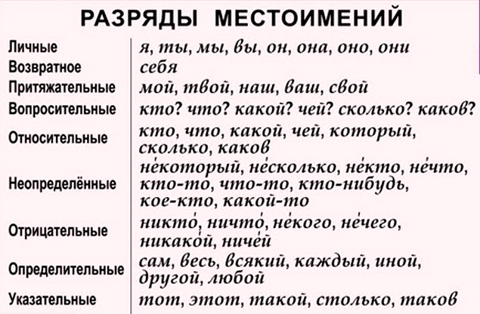
4. Непостоянные : лицо (у личных местоимений); падеж, число (если имеется); род (если имеется). 5. Синтаксическая роль.
наречия 1. Часть речи.
Общее грамматическое значение (признак действия, предмета или признака). На какой вопрос отвечает. 2. Начальная форма. 3.Морфологические признаки. Неизменяемость 4.Синтаксическая роль в предложении (обстоятельство).

Под цифрой 4 Синтаксический разбор 1.По цели высказывания: (или повествовательное, или вопросительное, или побудительное). 2. По эмоциональной окраске: (восклицательное или невосклицательное). 3. По количеству грамматических основ: ( простое или сложное). 4.Простое : односоставное или двусоставное ( если один главный член предложения – односоставное (с главным членом предложения сказуемым :определенно-личное, н/л, безличное; с главным членом подлежащим – назывное), если есть и подлежащее и сказуемое – двусоставное). 5. По наличию второстепенных членов: распространенное или нераспространённое. 6.Осложнённое или неосложнённое.
ЗАДАНИЕ 3 Я должен знать

НЕ с частями речи Слитное и раздельно правописание НЕ с частями речи
Правописание частицы НЕ зависит от части речи.
*НЕ с глаголами и деепричастиями в большинстве случаев пишется РАЗДЕЛЬНО: не любить, не делая.
(кроме случаев, когда слово без НЕ не употребляется (ненавидеть, негодовать). * НЕ с причастиями пишется РАЗДЕЛЬНО 1.если есть зависимые слова (не решенная вовремя задача, в причастном обороте) 2. если есть противопоставление с союзом А (не решенная, а списанная задача)
3.если есть слова ДАЛЕКО НЕ, ВОВСЕ НЕ, ОТНЮДЬ НЕ, НИСКОЛЬКО НЕ, НИЧУТЬ НЕ (далеко не изученная местность)
4.НЕ с краткими причастиями также
пишется РАЗДЕЛЬНО (задача не решена).

*НЕ с существительными, прилагательными и наречиями пишется РАЗДЕЛЬНО:
1.если есть противопоставление с союзом А (не хорошо, а плохо)
2.если есть слова ДАЛЕКО НЕ, ВОВСЕ НЕ, ОТНЮДЬ НЕ, НИСКОЛЬКО НЕ, НИЧУТЬ НЕ (далеко не глупый человек) .

НЕ пишется СЛИТНО, если не употребляется без не (невежа, невежественный)

НЕ с отрицательными и неопределенными словами пишется СЛИТНО (некто, некоторый, никто, несколько, некогда, никогда, незачем )
НО: ни С кем

Задание 4 Я должен знать
Н, НН

Правописание -Н- и -НН- в различных частях речи
Правописание Н/НН зависит от того, к какой части речи принадлежит слово и от какой части речи оно образовалось.
Н/НН в прилагательных (от имени существительного)
В прилагательных, образованных от существительных,
НН пишется:
-В суффиксах ЕНН/ОНН (искусственный, лекционный)
-В прилагательных, образованных от существительных с основой на Н (сон-сонный)
Н пишется:
-В суффиксах ИН, АН, ЯН (лебединый, глиняный, кожаный) Исключения: стеклянный, оловянный, деревянный, ветреный, но безветренный.
Н/НН в причастиях и отглагольных прилагательных
В причастиях и прилагательных, образованных от глаголов
НН пишется:
-Если есть приставка (кроме НЕ) (сделанный, но некрашеный пол)
-есть зависимое слово (раненный в бою солдат)
-образовано от глагола совершенного вида(что Сделать?)
- заканчивается на -ОВАННЫЙ, ЁВАННЫЙ: балованный
Н пишется:
-если нет приставки
- нет зависимого слова
- слово образовано от глагола несовершенного вида: крашеная лавка, копченая рыба.
Исключения: невиданный, неслыханный, нежданный, негаданный, нечаянный, отчаянный, долгожданный, недреманный, окаянный, желанный, жеманный, священный, медленный.
Приданое невесты, названый брат, посаженый отец, смышленый ребенок, конченый человек, прощеное воскресенье, писаная красавица.
Н/НН в кратких прилагательных/причастиях
В кратких причастиях пишется всегда Н, а в кратких прилагательных столько Н, сколько в полном (задача решена, погода безветренна)

Задание 5 я должен знать УДАРЕНИЕ
1 СЛОГ | 2-3 СЛОГИ
чЕрпать  щЁлкать  клЕить  прИбыл  прИбыло  прИнял  прИняли  зАнял  зАняло  зАняли | клАла  послАла  крАлась  укрАла  опОшлить  озлОбить  оклЕить  освЕдомиться  откУпорить  закУпорить  принУдить  дозИровать  жилОсь  исчЕрпать  дозвонЯтся
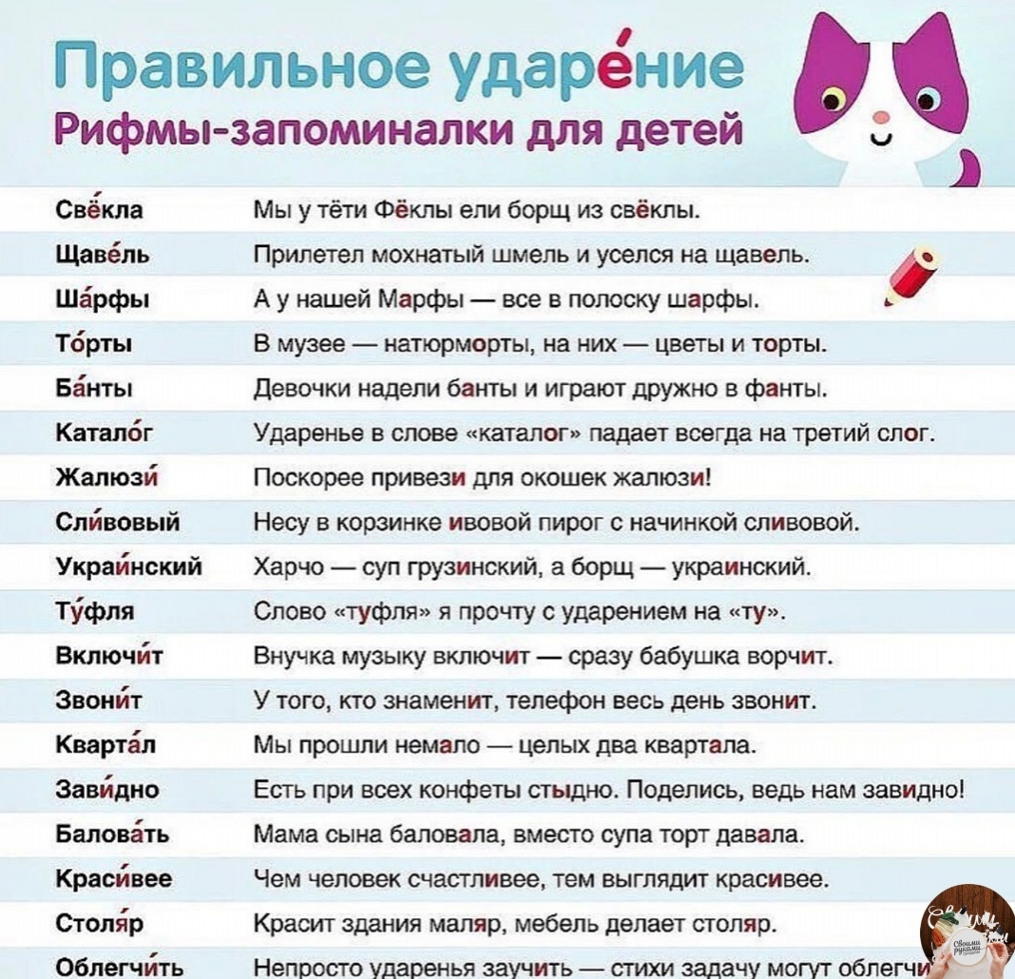

Задание 6 я должен знать
Неправильное употребление падежной формы существительного с предлогом Предлоги «Благодаря», «Согласно», «Вопреки», «Наперекор» употребляются только с дательным падежом. Проверяем так: после этих слов должно стоять слово, отвечающее на вопрос «Кому?/Чему?» Самая распространённая ошибка в деловых бумагах и вывесках на дверях кабинетов. Там обязательно будет написано «согласно приказа», хотя по нормам русского языка только «согласно (чему?) приказу».
По приезде по прилётЕ
По окончаниИ
По возвращениИ
По завершениИ
По истечениИ По прибытиИ
Неправильное построение предложения с деепричастным оборотом
Нужно вспомнить, что такое деепричастие. В русском языке это часть речи (или форма глагола), которая показывает добавочное действие. Например, вот вы совершаете одно действие, скажем, идёте в школу. Это ваше главное действие, ради которого вы с утра встали, почистили зубы, собрали сумку и проч. Но одновременно с тем, что вы ИДЁТЕ, можно совершать и ДОБАВОЧНОЕ действие. Какое?
Вывод: подлежащее будет выполнять и ДОБАВОЧНОЕ действие. Если его выполняет не подлежащее, значит, там ошибка. Например: Говоря о богатстве языка, в аудитории началась дискуссия. Подлежащее тут «дискуссия». Она выполняет действие «началась». Но судя по деепричастию, она же и выполняет действие «говорить». Дискуссия говорить не может — вот и ошибка с деепричастным оборотом.
Задание 7 – ОСНОВНАЯ МЫСЛЬ ТЕКСТА
Задание 8 – МИКОТЕМА АБЗАЦА
Задание 9 я должен знать Средства выразительности
ЭПИТЕТ - эмоционально-красочное определение.
добрый ветер;
живительная влага;
робкое дыхание;
горящие глаза;

СРАВНЕНИЕ - уподобление одной ситуации другой, одного явления другому (обратите внимание на союзы: как, словно, будто, точно).
Глаза, как океаны;
Мои стихи бегут, как ручьи;
ОЛИЦЕТВОРЕНИЕ - наделение неодушевленных предметов свойствами одушевленного.
«О чем ты воешь, ветр ночной, О чем так сетуешь безумно?» (Тютчев)
«...Нева всю ночь/рвалася к морю против бури,/не одолев их буйной дури.../и спорить стало ей не в мочь..» (Пушкин)
МЕТАФОРА - скрытое сравнение, перенесение свойств одного предмета или явления на другой на основании общих признаков.
«Пчела из кельи восковой / Летит за данью полевой» (Пушкин)
«В крови горит огонь желанья» (Пушкин)
«Грустя, и плача, и смеясь, Звенят ручьи моих стихов» (Блок)
ФРАЗЕОЛОГИЗМЫ - лексически неделимое, устойчивое словосочетание.
Авгиевы конюшни, манна небесная, зарубить на носу, реветь белугой, задеть за живое.

Задание 10 – знать лексическое значение слова (что обозначает)
Задание 11 я должен знать Виды подчинительной связи
Основные виды подчинительной связи в словосочетаниях.
Основными видами подчинительной связи в словосочетаниях являются: согласование, управление и примыкание. Когда нам предлагают найти в тексте словосочетание с подчинительной связью «согласование / управление / примыкание», следует сразу исключить из круга поисков грамматическую основу предложения - сочетание подлежащего со сказуемым, составные именные и глагольные сказуемые, вводные слова, однородные члены предложения.
Согласование - это вид связи, при котором зависимое слово уподобляется главному по своей форме, то есть ставится в том же роде, числе и падеже, что и главное слово – существительное или любая часть речи в функции существительного.
Сочетания со связью согласование легко найти в тексте, если помнить, что в качестве зависимого (подчиненного слова) в них выступают изменяемые части речи: прилагательные (о тяжком бремени) притяжательные (из вашей «Метаполитики»), относительные (какой ценой), указательные (эта мерзость) и определительные (вся мерзость, всяческих запретов), отрицательные (никакими силами), неопределенные (некоторыелюди) местоимения, полные причастия (разрывающий ураган) порядковые числительные (девятнадцатый год) существительные – согласованные приложения, которые согласуются с главным словом в числе и падеже (если согласуемое существительное изменяется по числам); род же у существительных неизменен, так что по этому признаку они согласовываться не могут (мамой-учителем, в доме-новостройке).
Управление - это вид подчинительной связи, при котором главное слово (чаще глагол) требует от зависимого определенной падежной формы - в самом термине управление есть намек на то, что главное слово управляет зависимым.
Зависимые слова при управлении отвечают на вопросы косвенных падежей. Связь управление обнаруживается в словосочетаниях - припоминаю (что?) историю, досиживал (на чем?) на режиме, досиживал (что?) сутки, расположился (в чем?) в кузове, расположился (у чего?) у борта, показалось (в чем?) в дороге, показалось (кому?) мне; показалось (чем?) нелепым, должны были освободить (кого?) его.
Обратим особое внимание и на то, что в некоторых словосочетаниях, несмотря на возможность постановки других, обстоятельственных, вопросов (досиживал (где?) на режиме, расположился (где?) в кузове, расположился (где?) у борта, показалось (где?) в дороге), перед нами управление, на что указывает наличие в этих сочетаниях предлогов. Предлог – всегда признак того, что перед нами управление, а не примыкание.
Примыкание - вид подчинительной связи, при котором зависимое слово по смыслу подчиняется главному. Примыкают только неизменяемые знаменательные части речи: наречие, инфинитив, деепричастие, простая сравнительная степень прилагательного (дети постарше), неизменяемое прилагательное (цвет хаки), существительное – несогласованное приложение (в газете «Известия»), притяжательные местоимения его, её, их. Запомнив это, вы легко найдете сочетание со связью примыкание. Да и сам термин довольно прозрачен: зависимое примыкает, то есть поясняет главное.
Главным словом в таком словосочетании бывают глагол: охранять (как?) бдительно; существительное: кофе по-турецки» - кофе (какой?) по-турецки; желание (какое?) путешествовать, езда (какая?) верхом; прилагательное: склонный (как? насколько?) весьма; наречие: проблематичен (когда?) еще; «Он повел себя очень странно» - странно (насколько?) очень; причастие: желающие (чего? что сделать?) записаться; деепричастие: наклонив (как?) слегка.
Особый случай примыкания – когда зависимым словом является инфинитив: (прошу (о чем?) записать).
При согласовании три требования главного к зависимому - род, число, падеж.
При управлении одно требование главного к зависимому - падеж.
При примыкании никто ничего потребовать не может.

Задание 12 – грамматическая основа(подлежащее и сказуемое)

Задание 13 я должен знать Виды односоставных предложений

*Определённо-личные - в определенно-личных предложениях главный член выражен глаголом в форме 1-го и 2-го лица :я, мы, ты, вы. Например: Люблю гулять под дождём. Пойдемте в кино. Идём. (Я люблю гулять под дождем) *Неопределенно-личные - главный член выражается глаголом в форме 3-го лица множественного числа –они. За стеной играли на рояле (они играли) Безличное предложение
Главный член безличного предложения стоит в форме 3-го лица единственного числа или среднего рода единственного числа — это так называемая безличная форма.
Вечереет. Вечерело. Будет вечереть. В комнате было убрано (к глаголу-сказуемому нельзя подставить местоимения – я мы ты вы)

Назывное предложение
Назывное предложение — это односоставное предложение с главным членом подлежащим. Ночь. Улица. Фонарь. Аптека (Блок). Какой ветер! Ну и ливень! Вот так гром! Золотая осень. Тихий вечер.

Задание 14 я должен знать вводные слова
Разряды вводных слов по значению
Значение | Вводные компоненты | Примеры
1. Оценка сообщаемого с точки зрения достоверности и т.п.:
1.1. Уверенность, достоверность | Конечно, разумеется, бесспорно, несомненно, без сомнения, безусловно, действительно, в самом деле, правда, само собой, само собой разумеется, подлинно и др. | Несомненно, кто-то высасывает жизнь из этой странной девочки, которая плачет тогда, когда другие на её месте смеются (Короленко).  Героиней этого романа, само собой разумеется, была Маша (Л. Толстой).  Действительно, с тех пор, как умерла моя мать... меня очень редко видели дома (Тургенев).
Неуверенность, предположение, неопределённость, допущение | Наверное, кажется, как кажется, вероятно, по всей вероятности, право, чай, очевидно, возможно, пожалуй, видно, по-видимому, как видно, верно, может быть, должно быть, думается, думаю, полагаю, надо полагат, надеюсь, некоторым образом, в каком-то смысле, положим, предположим, допустим, если хотите, так или иначе и др. | Она, наверно, по-прежнему пьёт утром кофе с печеньем (Фадеев).  Жизнь, кажется, ещё не начиналась (Паустовский).  Даровой хлеб, видно, по вкусу пришёлся (Межеров).  А мечтал он, может статься, подойти путем другим, у окошка постучаться жданным гостем, дорогим (Твардовский).  Голова у меня что-то разболелась. Должно быть, к непогоде (Чехов).
2. Различные чувства:
Радость, одобрение | К счастью, на счастье, к радости, на радость, к удовольствию кого-либо, что хорошо, что ещё лучше и др. | К счастью, Алехин вышел из дома на час раньше и успел на пароход, плывущий во Франкфурт (Котов).  Тут, к неописуемому восхищению Пети, на старом кухонном столе устроена целая слесарная мастерская (Катаев).
Сожаление, неодобрение | К несчастью, по несчастью, к сожалению, к стыду кого-либо, к прискорбию, к досаде, на беду, как на беду, как нарочно, грешным делом, что ещё хуже, что обидно, увы и др. | Я, к сожалению, должен прибавить, что в том же году Павла не стало (Тургенев).
Удивление, недоумение | К удивлению, удивительно, удивительное дело, к изумлению, странно, странное дело, непонятное дело и др. | Найдёнов, к изумлению Нагульного, в одну секунду смахнул с плеч кожанку, присел к столу (Шолохов).
Опасение | Неровен час, чего доброго, не дай бог, того и гляди и др. | Того и гляди, весло вырвет и самого в море швырнёт (Новиков-Прибой).
Общий экспрессивный характер высказывания | По совести, по справедливости, по сути, по существу, по душе, по правде, правда, по правде сказать, надо правду сказать, если правду сказать, смешно сказать, сказать по чести, между нами говоря, нечего зря говорить, признаюсь, кроме шуток, в сущности говоря и др. | Водились за ним, правда, некоторые слабости (Тургенев).  Я, признаюсь, не слишком люблю это дерево – осину... (Тургенев).  Ничто меня так не оскорбляет, смею сказать, так сильно не оскорбляет, как неблагодарность (Тургенев).
Источник сообщения | По сообщению кого-либо, по мнению кого-либо, по-моему, по-твоему, по словам кого-либо, по выражению кого-либо, по слухам, по пословице, по преданию, с точки зрения кого-либо, помнится, слышно, дескать, мол, говорят, как слышно, как думаю, как считаю, как помню, как говорят, как считают, как известно, как указывалось, как оказалось, как говорили в старину, на мой взгляд и др. | У Песоцкого, говорят, яблоки с голову, и Песоцкий, говорят, садом себе состояние нажил (Чехов).  Расчёт, по-моему, был математически точен (Паустовский).  Двадцать лет назад Линевое озеро было такой глушью, что, по словам лесников, не всякая птица отваживалась туда залететь (Паустовский).
Порядок мыслей и их связь | Во-первых, во-вторых, в-третьих, наконец, итак, следовательно, значит, таким образом, напротив, наоборот, например, к примеру, в частности, кроме того, к тому же, в довершении всего, вдобавок, притом, с одной стороны, с другой стороны, впрочем, между прочим, в общем, сверх того, стало быть, главное, кстати, кстати сказать, к слову сказать и др. | С одной стороны, темнота была спасительной: она скрывала нас (Паустовский).  Лесной воздух целебен, он удлиняет жизнь, он повышает нашу жизненную силу, и, наконец, он превращает механический, а подчас затруднительный процесс дыхания в наслаждение (Паустовский).  Итак, назавтра я стоял в этой комнате за дверями и слушал, как решалась судьба моя (Достоевский).
Оценка стиля высказывания, манеры речи, способов оформления мыслей | Словом, одним словом, другими словами, иначе говоря, прямо говоря, грубо говоря, собственно говоря, собственно, короче говоря, короче, вернее, лучше сказать, прямо сказать, проще сказать, так сказать, как бы сказать, если можно так выразиться, что называется и др. | Словом, Сторешников с каждым днём всё твёрже думал жениться (Чернышевский).  Короче говоря, это не хозяин в науке, а работник (Чехов).  Мы встали и пошли доталкиваться к колодцу или, вернее, к фонтану (Гаршин).
Оценка меры, степени того, о чём говорится; степень обычности излагаемых фактов | По меньшей мере, по крайней мере, в той или иной степени, в значительной мере, по обыкновению, по обычаю, бывает, случается, как водится, как и всегда, как это бывает, как это случается, как это случается иногда и др. | Разговаривал со мной, по крайней мере, как командующий армией (Симонов).  За стойкой, как водится, почти во всю ширину отверстия стоял Николай Иванович... (Тургенев)  Бывает, моего счастливее везёт (Грибоедов).
Привлечение внимания собеседника к сообщению, акцентирование, подчёркивание | Видишь (ли), знаешь (ли), помнишь (ли), понимаешь (ли), веришь (ли), послушайте, позвольте, представьте, представьте себе, можете себе представить, поверьте, вообразите, признайтесь, поверите, поверишь ли, не поверишь, согласитесь, заметьте, сделайте милость, если хочешь знать, напоминаю, напоминаем, повторяю, подчеркиваю, что важно, что ещё важнее, что существенно, что ещё существенней и др. | Струсил ты, признайся, когда молодцы мои накинули тебе верёвку на шею? (Пушкин).  Вообразите, наши молодые уже скучают (Тургенев).  Мы, если хочешь знать, мы требовать пришли (Горбатов).  Где же это, позвольте, было (Павленко).

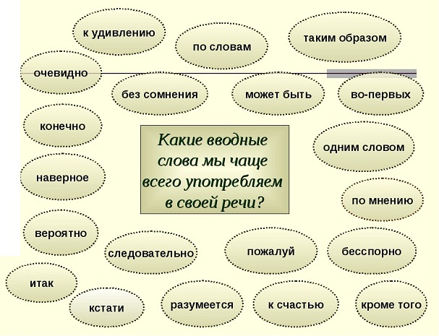

Задание 15 я должен знать
Обособленное определение – это причастный оборот

Знаки препинания при обособленных определениях ( причастный оборот – какой? что делающий? что сделанный?)
Определение обособляется (ставится запятая):
- если определение выражено причастным оборотом и находится после определяемого слова
Я взял книгу, лежавшую на полке, и отнес ее сестре.
- Если оно выражено 2 и более одиночными определениями, стоящими после определяемого слова.
Цветок, благоухающий и красивый, рос под окном.
- В любой позиции (и до и после определяемого слова), если относится к личному местоимению.
Сытый, он отправился гулять. Он, сытый, отправился гулять.
- Если оторвано от определяемого слова другими членами предложения.
Дуб рос в лесу, величественный и прекрасный.
Задание 16 я должен знать
Знаки препинания при обособленных обстоятельствах (деепричастный оборот что делая? что сделав?)
Обстоятельство обособляется:
- В любой позиции, если оно выражено деепричастным оборотом или деепричастием.
Он шел, думая о жизни, по улицам Москвы. Поев, он пошел гулять.
Если деепричастие входит в состав фразеологизма запятая не ставится
Работал спустя рукава
Обратите внимание: Два деепричастия/деепричастных оборота, соединенные союзом И, не всегда являются однородными. Они могут относиться к разным глаголам, тогда перед союзом И, а также после него нужна запятая.
Он сидел, думая о предстоящих каникулах, и ,вспомнив об итоговой контрольной, вскочил с дивана. (неоднородные)
Он сидел, думая о предстоящих каникулах и мечтая о море. (однородные)
Задание 17 – схема предложения

